Отметить числа от 36 до 1:
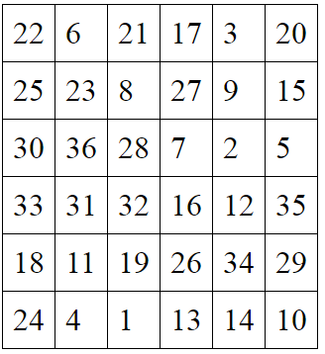
Нарисовать квадрат 4 раза, треугольник 4 раза:

Расшифровать таблицу:
Образец:
∆ | ↔ | + | ! | ? | $ | # | % | *
0 | 1 | 2 | 3 | 4 | 5 | 6 | 7 | 8 | 9

Задание:
 | ∆ | ? | * | + | ! | * | ∆ | ? | + | $ | # | % | $ | #

Написать 10 слов на букву «С»:

